编译原理实验四-实验报告

141220041 何宇豪 [141220041@smail.nju.edu.cn](mailto:141220041@smail.nju.edu.cn)

141220037 杭 诚 [141220037@smail.nju.edu.cn](mailto:141220037@smail.nju.edu.cn)

1. 程序实现的功能

首先，我们的程序可以把满足实验要求约束的源代码得到的中间代码文件转换成汇编伪指令，从而在SPIM模拟器上运行。

1. 编译方法

只用在Code文件夹下，输入make, 即可得到parser可执行文件，假设测试文件叫test.cmm，运行./parser test.cmm out.s可以得到最终的汇编代码out.s。运行命令spim -file out.s可以看到模拟器上的运行结果。

1. 实现思路
2. 总体框架：

我们是基于线性中间代码表示（IR）来翻译最后的目标代码，具体来讲，就是逐条从中间代码翻译到目标代码，每次指令执行都需要确定操作数的位置，确保操作数在寄存器中，然后再做运算。由于源代码中的所有变量都是全局变量，我们把所有中间代码中的变量都放入了MIPS的全局变量表，使得其满足全局性质。

1. 指令选择：

指令选择我们基本上是采用的一对一或一对多的方式来翻译，一对一是对一些简单的指令的翻译，比如LABEL main:语句，汇编代码中可以直接翻译成main: ；一对多是指一些稍有复杂的代码，比如

x = *y ,可能需要翻译成三条指令：lw $t2, y; lw $t1, 0(%$t2); st $t1, x;。

1. 寄存器选择：

寄存器我们是写了几个辅助函数，用来为中间代码的操作数分配寄存器。当需要从内存载入操作数op到寄存器reg中时，使用get_var(Operand op, int reg)这个函数；当需要把寄存器的内容存储到操作数中的时候，使用store_var(Operand op, int reg)这个函数。

除此之外，我们是把代码按块划分，每一个代码块的开头使用get_var把需要的参数载入到寄存器，然后每个代码块的结尾使用store_var把所有的寄存器中的运算结果存回内存中去。

1. 栈的实现：

实验的栈帧是按照如图形式组建的。具体到中间代码的翻译就是：

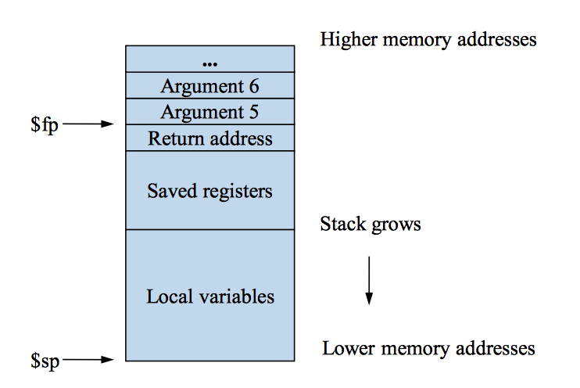

ARG：向下数看后面还有几个ARG指令。若超过4个，则要压栈，直接$sp=$sp-4然后存入$sp的地址。否则放入相应寄存器。

PARAM：用一个静态变量计数这是第几个参数，如果大于4，则要从栈上取值，否则直接从寄存器中取。从栈上取值时，由于$sp已经和当时存下的有一定距离，则是计算参数变量的真正位置的偏移n，然后通过lw $(reg), n($sp)获得。

CALL：由于之前使得$sp移动了一段，所以函数调用的jal语句后要进行还原，还原到之前的位置。另外由于函数名可能和MIPS指令有冲突（比如说add），我们在CALL和FUNCTION都把除了main以外函数加了个_func的后缀。